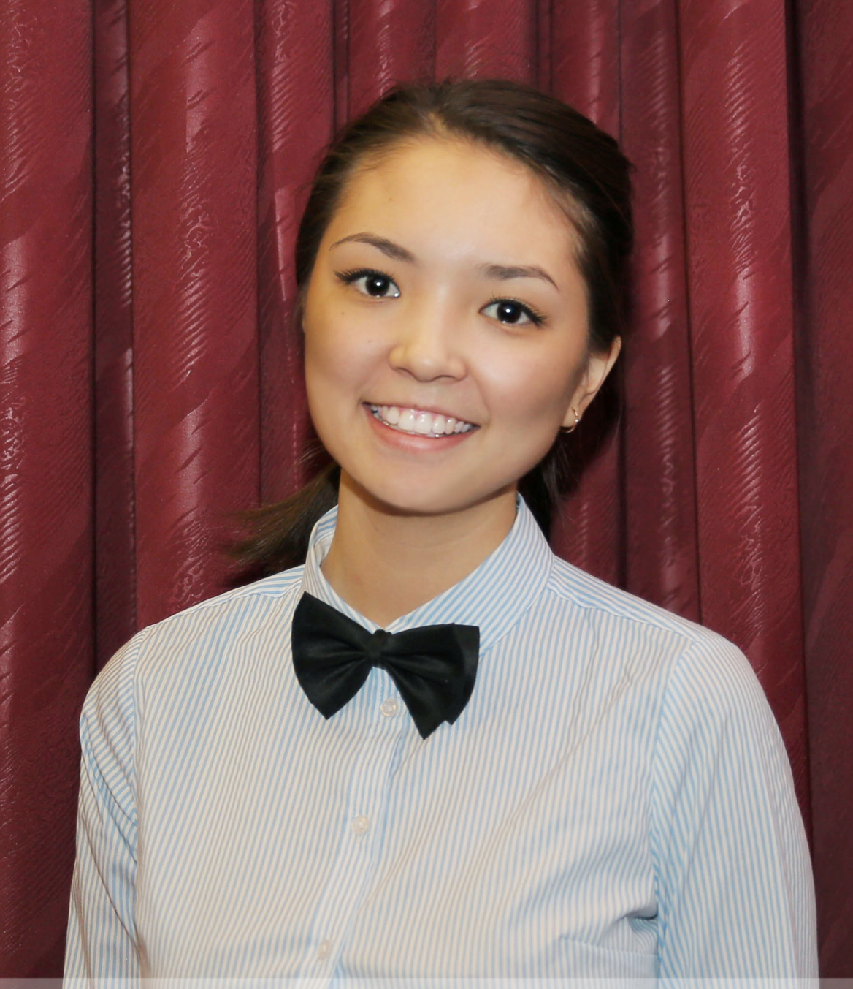

Кандидат на должность Председателя
Студенческого Совета

Архинчеева
Галина Семеновна

Родилась 9 декабря 1996г. в г.Улан-Удэ, р.Бурятия. В 2013 году поступила на лечебный факультет ГБОУ ВПО ЧГМА. За время обучения проявила себя как ответственная, исполнительная и добросовестная студентка. Приняла активное участие в организации культурно-творческих мероприятий Академии: "Дангина -2014", «Студенческая весна стран ШОС», «Забайкальская студенческая весна», «Студенческая весна в ЧГМА», "Таланты Академии", "День мамы», "Конкурс гитарной песни", "Новогодний бал ЧГМА", "Мисс Академия и Доктор Стиль - 2015", "Посвящение в студенты ЧГМА».
Галина Семеновна занимает активную жизненную позицию. Является руководителем студии эстрадного танца «Эриданс». С сентября 2015 года назначена на должность заместителя председателя Студенческого совета.
В октябре 2015 года приняла участие в Форуме лидеров студенческого самоуправления «Образовательный конвент лидеров студенческого самоуправления «Платформа» в Сибирском федеральном округе» (г.Томск).

Предвыборная программа:
- Установление контакта и организация взаимного сотрудничества с другими Студенческими советами высших учебных заведений города Читы.
- Усиление работы по объединению волонтерского движения «Ты не один!»: организация рационального взаимного сотрудничества, совместных проектов и мероприятий, создание общего информационного портала для всех волонтеров академии.
- Введение в структуру Студенческого совета кураторов, которые будут выбраны из состава Студенческого совета, для направления и координации и регулярного взаимодействия со студентами младших курсов. Разработка плана работы кураторов и контроль над его выполнением.
- Консолидация работы Студенческих советов факультетов для повышения эффективности их деятельности.
- Развитие новых направлений профориентационной работы с учащимися СОШ.
- Сотрудничество с различными частными предприятиями города (ИП, ОАО) с целью предоставления спонсорской помощи для студенческих инициатив.
- Тесное взаимодействие с профсоюзным комитетом академии для расширения возможностей при проведении мероприятий и акций.
- Укрепление функциональной структуры Студенческого Совета ЧГМА, с использованием положительного опыта ВУЗов страны.
- Развитие взаимодействия Студенческих Советов общежитий, устранение разногласий между старостами общежитий и студентами, проживающими в них.
- Проведение мероприятий с целью повышения имиджа Студенческого Совета среди обучающихся.

Ты, носитель гордого звания - Студент ЧГМА! И я считаю, что такие как мы должны учиться в передовом ВУЗе, в том числе и в плане Студенческого Самоуправления! Моя работа в качестве председателя будет направлена на максимальное достижение этой цели!

